*На правах рукописи*

**Гулько Олег Дмитриевич**

**СИСТЕМА ПРОСТРАНСТВЕННО−РАСПРЕДЕЛЁННОГО**

**ЭЛЕКТРОНАГРЕВА С ПОЛОСОВЫМ ЭЛЕКТРОНАГРЕВАТЕЛЕМ**

**ДЛЯ СУШИЛЬНЫХ УСТАНОВОК АПК**

05.20.02 – электротехнологии и

электрооборудование в сельском хозяйстве

АВТОРЕФЕРАТ

диссертации на соискание ученой степени

кандидата технических наук

Москва - 2013

Работа выполнена в ФГБОУ ВПО «Российский государственный аграрный заочный университет» на кафедре «Информационные и электротехнические системы и технологии»

|  |  |
| --- | --- |
| Научный руководитель: | **Шичков Леонид Петрович,** заслуженный работник Высшей школы РФ, доктор технических наук, профессор |
| Официальные оппоненты: | **Учеваткин Александр Иванович,**  доктор технических наук, профессор, ГНУ ВИЭСХ, главный научный сотрудник отдела электротехнологий в сельском хозяйстве |
| **Копылов Сергей Игоревич,** доктор технических наук, старший научный сотрудник, ОАО «НТЦ ФСК ЕЭС», заведующий лабораторией инновационных технологий |
| Ведущая организация: | ФГБОУ ВПО «Московский государственный агроинженерный университет им. В.П.Горячкина» |

Защита состоится _________________ 2013 г. в ______ часов на заседании диссертационного совета Д 006.037.01 в Государственном научном учреждении «Всероссийский научно-исследовательский институт электрификации сельского хозяйства» (ГНУ ВИЭСХ) по адресу: 109456, г.Москва, 1-ый Вешняковский проезд, д.2.

С диссертацией можно ознакомиться в библиотеке ГНУ ВИЭСХ.

Автореферат разослан “____”____________ 2013 г.

Ученый секретарь

диссертационного совета ____________________ Некрасов Алексей Иосифович

**ОБЩАЯ ХАРАКТЕРИСТИКА РАБОТЫ**

**Актуальность темы исследования.** Использование электрического нагрева в сушильных установках сельского хозяйства, как правило, ограничивается бытовыми электросушилками, сушильными шкафами и сушильными камерами вспомогательных производств. В сельскохозяйственном производстве и в быту сельского населения, как правило, используют наиболее доступные электросушильные установки с отдельными трубчатыми электронагревателями (ТЭН) или размещёнными в электрокалорифере. Однако, сушильные установки с размещением генерирующих источников тепла в виде ТЭНов в ограниченном рабочем объёме являются недостаточно эффективными и пожароопасными из-за высокой температуры поверхности ТЭН и их сосредоточенного размещения. Избежать указанных недостатков позволят электросушильные установки, оснащённые системой пространственно-распределённого электронагрева (ПРЭН) с низкотемпературным полосовым электронагревателем (ПЭН) изменяемой конфигурации, установленным непосредственно в сушильной камере или сушильном шкафу по всему рабочему объёму с обеспечением при сушке более эффективного комбинированного терморадиационного и конвективного видов электронагрева. При этом можно целенаправленно изменять соотношение видов электронагрева изменением рабочей температуры поверхности ПЭН. Таким образом, обеспечение комбинированного 3D электронагрева с помощью ПРЭН с ПЭН актуально, так как позволяет уменьшить потери тепла, интенсифицировать сушку и сократить расход электроэнергии.

**Степень разработанности темы исследования.** Электросушильные установки, используемые в настоящее время в производстве и быту сельского хозяйства, в основном оснащаются системами централизованного или плоскостного электронагрева.

Предлагаемая автоматизированная система пространственно-распределенного электронагрева (ПРЭН) с использованием низкотемпературного полосового электронагревателя (ПЭН), изменяемой конфигурации и расположенного по всему рабочему объему сушилки ранее не рассматривалась.

**Объект исследования.** Пространственно-распределённая система комбинированного электронагрева с полосовым электронагревателем применительно к электросушильным установкам АПК.

**Цель и задачи исследования.** Разработка и обоснование параметров автоматизированной системы комбинированного пространственно-распределённого электронагрева с полосовым электронагревателем для сушильных установок АПК.

В связи с этим решались следующие основные задачи:

1. На основании анализа технологий электронагрева сушильных установок АПК обосновать возможность использования в качестве унифицированного средства комбинированного электронагрева пространственно-распределенный ПЭН, расположенный непосредственно в рабочем объёме сушильной камеры или сушильного шкафа.
2. Обосновать конструктивное выполнение ПЭН и схемотехническую реализацию системы пространственно-распределённого электронагрева с использованием ПЭН.
3. Разработать методику итерационного расчёта параметров системы пространственно-распределённого электронагрева с использованием ПЭН.
4. На основании методики итерационного расчета разработать алгоритм и программу компьютерного расчета системы комбинированного пространственно-распределённого электронагрева сушильной установки с ПЭН.
5. Обосновать и осуществить выбор средств автоматизированного управления системой пространственно-распределённого электронагрева с ПЭН.
6. Провести цикл экспериментальных исследований для апробации эффективных технологических режимов пространственно-распределённого электронагрева сушилок, оборудованных ПЭН.
7. Дать технико-экономическую оценку эффективности разработанной системы комбинированного пространственно-распределённого электронагрева для сушильных установок АПК.

**Научная новизна** диссертационной работы заключается в следующем:

1. Разработана управляемая система ПРЭН комбинированного электронагрева с целенаправленным изменением соотношения мощностей терморадиационного и конвективного видов нагрева.
2. Разработана методика итерационного расчета ПРЭН с учетом изменения параметров ПЭН и реализация этой методики в виде алгоритма и программы автоматизированного расчета на ЭВМ.
3. На основании анализа параметров ПЭН установлена необходимость использования в составе системы ПРЭН согласующих преобразователей, которые в зависимости от мощности и принципа действия предложено классифицировать на параметрические, с дозированной передачей энергии и трансформаторные. Даны рекомендации по целесообразности применения соответствующих согласующих преобразователей, предложены их схемотехнические решения и расчётные соотношения по определению их конкретных параметров.
4. Установлено, что сушильная камера, оборудованная системой ПРЭН с ПЭН, представляет собой апериодическое звено первого порядка. Соответственно, наиболее доступно и с высокой точностью регулирование температуры системы ПРЭН с ПЭН может быть достигнуто путём дискретного управления мощностью электронагрева. При этом точность разработанного программного управления повышается с увеличением уровней контроля температуры от одного до трех.
5. В результате анализа функции суммарных затрат, связанных со стоимостью потерь электроэнергии на сушку и стоимостью теплоизоляции, получена формула по расчёту оптимальной толщины теплоизоляции электросушильной камеры для обеспечения минимальных затрат на процесс сушки.

**Теоретическая и практическая значимость работы**. Обоснованы, предложены математические модели и методы расчета, созданы и проверены на практике опытные системы ПРЭН с ПЭН в качестве ресурсосберегающей системы электронагрева сушильных установок АПК. Технические решения и результаты, полученные в данной работе, позволяют развивать современные электротехнологии по эффективному использованию электронагрева в сушильных установках АПК. Установлено на практике, что применение системы комбинированного электронагрева в виде ПРЭН с ПЭН вместо электрокалориферной установки для сушки лакокрасочных покрытий на металлических изделиях установленная мощность электронагрева и, соответственно, потребление электроэнергии снижаются в 1,76 раза. Результаты исследования были использованы при проектировании, изготовлении и при лабораторных и производственных испытаниях опытных систем ПРЭН с ПЭН электросушильных установок, внедрённые в учебный процесс дисциплины «Силовая преобразовательная техника» кафедры ИЭСТ РГАЗУ и в производственный процесс на Митрофановском авторемонтном заводе Кантемировского ПО «Промавторемонт» Воронежского облагропрома, что подтверждается соответствующими актами внедрения.

**Методология и методы исследования.** Базируются на законах и положениях электротехники, теплотехники, электротехнологии, автоматизации технологических процессов с применением микропроцессорных средств и компьютерной техники с современным программным обеспечением. При этом применялись теоретические и экспериментальные методы исследования в лабораторных и производственных условиях.

**Положения, выносимые на защиту.**

1. Система управляемого комбинированного электронагрева на основе ПРЭН с ПЭН.
2. Методика, алгоритм и программа итерационного расчета параметров ПЭН и сушильной камеры.
3. Структура и схемотехническое выполнение управляемой системы ПРЭН с ПЭН, дающей возможность целенаправленного изменения соотношения видов электронагрева.
4. Выполнение системы ПРЭН с ПЭН применительно к электросушильным установкам АПК, позволяющее повысить их экономичность

**Степень достоверности и апробация результатов.** Достоверность полученных результатов подтверждена экспериментальными испытаниями, внедрением в производство и опытной эксплуатацией ПРЭН с ПЭН электросушильных установок, а также сопоставлением расчётных и опытных данных с использованием измерительных приборов с классом точности не ниже 0,5.

Основные результаты исследования рассматривались и получили одобрение на ежегодных научных и научно-практических конференциях, совещаниях и семинарах различных организаций, в том числе РГАЗУ (г. Балашиха), ВИЭСХ (г. Москва), МКТ-Групп (г. Москва).

**Публикации.** По теме диссертации опубликовано 9 работ, в том числе в одном описании к патенту РФ на полезную модель и в 3-х научных статьях в изданиях, входящих в перечень ВАК РФ.

**Структура и объём диссертации.** Диссертация состоит из введения, пяти глав, заключения, списка литературы из 77 наименований и приложения; содержит 128 с машинописного текста Основной материал диссертации изложен на 117 с машинописного текста, вспомогательный в виде приложения – на 11 страницах.

**СОДЕРЖАНИЕ РАБОТЫ**

ВВЕДЕНИЕ содержит обоснование актуальности темы диссертации. Отмечено, что значительный вклад в исследования и в проектирование систем нагрева и электронагрева сушильных установок внесли учёные: Атаназевич В.И., Богданов Е.С., Бородин И.Ф., Герасимович Л.С., Дубровин А.В., Захаров А.А., Копылов С.И., Краусп В.Р., Кречетов И.В., Лебедев П.Д., Лыков А.В., Расстригин В.Н., Растимешин С.А. Филоненко Г.К., Шичков Л.П. и другие.

В ПЕРВОЙ ГЛАВЕ «Состояние темы исследования, цель работы и решаемые задачи» проанализировано состояние вопроса. Рассмотрена функциональная структура систем электронагрева сушильных установок АПК, предложена их уточнённая классификация и установлена применяемость различных систем электронагрева в сушильных установках АПК, рис.1.



***а) б)***

*Рис.1. Распределение по мощности видов электронагрева (а)*

*и систем электронагрева (б) сушильных установок АПК*

Целесообразно общий КПД систем электронагрева *ηСЭ* сушильных установок рассчитывать через частичные электрический *ηЭ* и тепловой *ηТС* КПД с выделением соответствующих частичных потерь мощности:

*ηСЭ = ηЭ ⋅ηТС* = 1 – *(ΔРЭ + ΔРТС +* *ΔРТВ )/ РЭ ,* (1)

где ΔРЭ, ΔРТС, ΔРТВ – соответственно, потери мощности электрические, тепловые через ограждения сушилки и тепловые воздухообмена.

В выводах по данной главе сформулированы указанные ранее цель диссертационной работы и задачи исследования.

ВО ВТОРОЙ ГЛАВЕ «Выполнение и параметры полосового электронагревателя (ПЭН) для сушильных установок АПК» разработана схема функциональной структуры системы ПРЭН с ПЭН и предложены различные варианты конструктивного выполнения ПЭН для электросушилок различного назначения, рис.2.

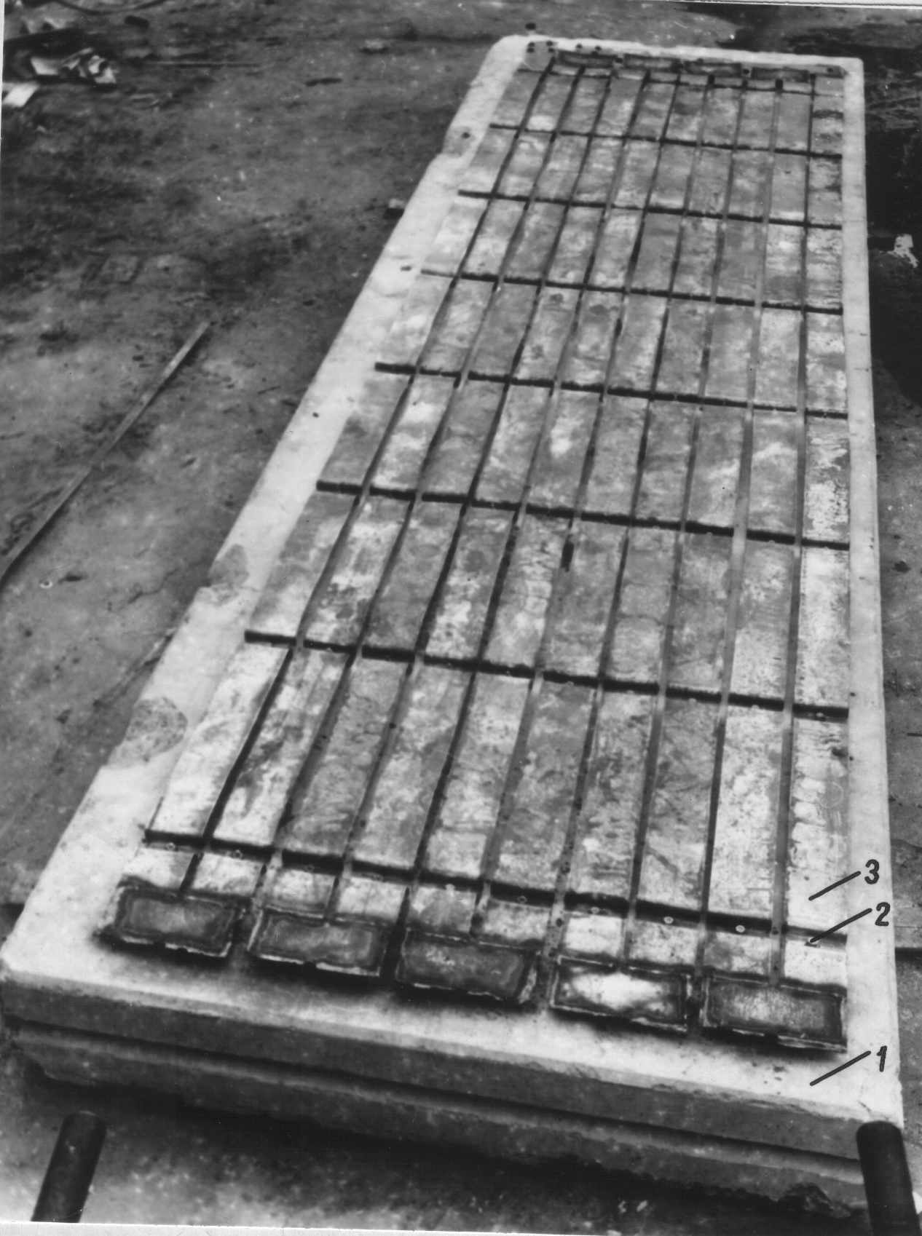

*Рис.2. Пример плоскостной жёсткой секции ПЭН, смонтированной на строительной плите: 1 – плита строительная, 2 – термокомпенсаторы на местах крепления, 3 – жёсткая стальная полоса*

Расчётная мощность нагрузки *РР* сушильной установки, оснащённой ПЭН, определяется её производительностью и тепловыми потерями. Расчёт этой мощности можно представить формулой:

, (2)

где *mЗ , mK* – масса загрузки сушилки и её конструктивная масса, кг; *сС* – средняя удельная теплоёмкость загрузки *сЗ* и конструктивных элементов *сК* сушилки: *сС* = *(сЗmЗ + сКmК) /(mЗ + mК),* Дж/(кг⋅0С); *tК* , *tО* – температура сушки конечная и окружающей среды, град; *τР* – продолжительность разогрева сушильной камеры до конечной температуры, с; *FK* – площадь теплоотдающей поверхности камеры, м2; *kT* – коэффициент теплопередачи через теплоотдающую поверхность сушилки: *kT* = 1 / (1/*α1* + *δ /λС +* 1/*α2*), Вт/(м2⋅0С); *α1*, *α2* – коэффициенты теплоотдачи внутренней и наружной поверхностей сушилки, Вт/(м2⋅0С); *δ, λС* – толщина и средняя теплопроводность теплоизоляции сушилки, соответственно м2 и Вт/(м⋅0С).

При этом в общей мощности нагрева ПЭН возникает помимо конвективной составляющей терморадиационная мощность нагрева, которая согласно закону Стефана-Больцмана может быть выражена в данном случае формулой:

, (3)

где *σ* = 5,67⋅10-8 – постоянная Стефана-Больцмана, Вт/(м2⋅0С); *ε* ≈0,75 - степень черноты (излучательная способность) поверхности ПЭН; *tП* - температура поверхности ПЭН, 0С; *tЗ* – температура загрузки (материала) сушки, 0С; *FП* - теплоизлучающая поверхность ПЭН, м2.



*Рис.3. Схема алгоритма автоматизированного расчёта сушильных камер, оборудованных полосовым электронагревателем*

Индукционный нагрев в сушильных установках практически отсутствует и имеет место, если материал (изделие) загрузки электропроводны, например, при сушке лакокрасочных покрытий изделий из металла, и зазор между ПЭН и изделием мал и частота питания ПЭН предпочтительна повышенная. В общем случае из-за малости и технических трудностей реализации индукционного нагрева на частоте 50 Гц в сушилках с ПЭН мощностью индукционного нагрева допустимо пренебречь и считать:

*Рα ≈ РР - Рλ ,*  (4)

где *Рα* - мощность, передаваемая от ПЭН телу нагрева путём теплопередачи, Вт.

Тогда на основании (2) и (3) с учётом (4) методом итераций определяется площадь *FП* поверхности ПЭН с расчётной мощностью *РР*. По расчётной мощности сушки определяется номинальная мощность ПЭН, которая, в свою очередь, может быть взята за основу для расчёта параметров ПЭН системы пространственно-распределённого нагрева сушильной установки. Такой подход принят в формульном алгоритме итерационного метода расчёта параметров ПЭН и самой сушилки, на основании которого была разработана схема алгоритма и соответствующая программа компьютерного расчёта. Программа компьютерного расчёта состоит из двух частей. В первой части на основе номинальной мощности ПЭН и принимаемого напряжения его питания методом итераций по балансу мощностей конвективного и терморадиационного видов нагрева определяются параметры ПЭН открытого типа. Во второй части расчёта на основании исходных данных определяются конструктивные параметры сушильной камеры, оснащённой ПЭН, рис.3.

В ТРЕТЬЕЙ ГЛАВЕ «Обоснование параметров системы пространственно-рапределённого электронагрева с ПЭН сушильных установок АПК» дана классификация, предложены схемные решения и расчёт параметров согласующих преобразовательных устройств системы ПРЭН с ПЭН, которые обеспечивают приведение активного сопротивления ПЭН к напряжению питающей сети с минимальными активными потерями мощности. Соответственно, в зависимости от мощности системы электронагрева с ПЭН предложены следующие типы таких согласующих преобразователей: преобразователи *параметрического типа*, преобразователи *трансформаторного типа* и преобразователи *с дозированной передачей энергии*. На основе указанных типов может быть выполнен *комбинированный* преобразователь, рис.4. При малой до 1 кВт мощности ПЭН предпочтительными могут быть параметрические преобразователи (рис.4*а*), при средней мощности от1 кВт до 10 кВт – трансформаторные (рис.4*б*) и с дозированной передачей энергии (рис.4*в*). При мощностях системы ПРЭН с ПЭН свыше 10 кВт предпочтительнее становится комбинированный трансформаторно-параметрический преобразователь (рис.4*г*). Конденсаторы, работающие в составе согласующего преобразовательного устройства ПЭН, по возможности должны иметь малый тангенс угла потерь *tgδ* и, соответственно, малые диэлектрические потери *ΔРС=QC⋅tgδ* (Вт), где *QC* – реактивная мощность конденсатора, вар.

***а) б)***



***в) г)***



*Рис.4. Схемы включения ПЭН с использованием преобразователей параметрического типа (а), трансформаторного (б), с дозированной передачей энергии (в) и комбинированного типа (г)*

Исходя из условия теплового равновесия между выделяющейся мощностью потерь в конденсаторе *ΔРС* и рассеиваемой теплоотдачей в окружающую среду, определяется требуемая теплоотдающая поверхность *F* конденсатора, значение которой следует сопоставить с фактическим значением *FФ* поверхности конденсатора. Должно выполняться условие:

. (5)

Если условие (5) не выполняется, конденсатор следует заменить или оснастить соответствующим охладителем, плотно контактирующим с поверхностью конденсатора и обеспечивающим выполнение условия (5).

При использовании согласующих преобразователей (рис.4) параметрического тиристорного типа (а) или трансформаторного типа (б) или их комбинации (г) предусматривается поперечная компенсация реактивной составляющей тока нагрузки путём включения батареи конденсаторов соответствующей ёмкости. значение которой численно зависит от угла α включения тиристорного регулятора напряжения и от индуктивности согласующего трансформатора. В связи с этим, для уменьшения установленной ёмкости компенсирующей батареи конденсаторов, которая одновременно является заградительным фильтром от высокочастотных помех, возникающих при коммутации тиристоров регулятора мощности, необходимо, чтобы углы управления α тиристорами регулятора были минимальными. Для этого следует исключать глубокое регулирование мощности нагрева за счёт увеличения угла управления α тиристорами и определять значение коэффициента трансформации *k* согласующего понижающего трансформатора для основного рабочего режима, при котором α = 0. В случае широтного или двухпозиционного регулирования мощности нагрева ПЭН, при которых тиристорный регулятор мощности функционирует как бесконтактный силовой коммутатор, надобность в компенсирующей батареи конденсаторов отпадает.

В ЧЕТВЁРТОЙ ГЛАВЕ «Управление системой пространственно-распределённого электронагрева с ПЭН» рассмотрена реализация импульсного управления системой ПРЭН с ПЭН. При импульсном управлении средняя мощность *РХ* системы ПРЭН с ПЭН может быть представлена выражением:

, (6)

где *РН* – номинальная (установленная) мощность системы ПРЭН с ПЭН, Вт; *tВ* , *tO* – продолжительности включённого и отключённого состояний системы ПРЭН, с; ε - относительная продолжительность включённого состояния системы ПРЭН.

Значение относительной продолжительности включения системы ПРЭН *ε=tР /(tР+tO)* при регулировании мощности электронагрева может изменяться в диапазоне 1 *≤ ε ≤* 0. При реализации в системе электронагрева двух крайних значений *ε* = 1 и *ε* = 0 будет иметь место двух позиционное управление. При трёх значениях соответственно имеем *ε* = 1, *ε* = 0,5 и *ε* = 1 – трёхпозиционное. Учитывая большую тепловую инерцию сушильной камеры с ПЭН, в качестве силового коммутатора при импульсном управлении предложено использовать тиристорный коммутатор, рис.5.

*Рис.5. Электрическая схема импульсного управления тиристорным коммутатором для совместного управления температурой [KV(Θ)] и продолжительностью сушки [KV(tc)]*



В качестве базового средства системы автоматического управления ПРЭН с ПЭН предложено использовать программируемые микроконтроллеры типа К145ИК1908 (рис.6) или ему подобные. Система программного управления мощностью ПЭН, представленная на рис.6, позволяет на основе программируемого микроконтроллера К145ИК1908 с использованием обратной отрицательной связи по температуре сушки (Θ) посредством устройства дискретного управления (УДУ) с повышенной точностью управлять мощностью ПЭН сушилки. При этом точность управления повышается с использованием вместо одного, двух или трёх уровней контроля температуры (Θ). Соответственно, разработаны алгоритмы программ управления мощностью системы ПРЭН с использованием программируемых микроконтроллеров при одном, двух и трёх уровнях прерывания.



*Рис.6. Схема функциональной структуры микроконтроллерной системы импульсного регулирования мощности ПЭН сушилки: ВУ – вводное устройство электропитания, ТК – тиристорный коммутатор, УС – устройство согласования, ПУ – преобразовательное устройство (согласующий преобразователь), ПИП – первичный измерительный преобразователь (датчик) температуры, МК – микроконтроллер программируемый, УДУ – устройство дискретного управления*

В качестве датчиков или регуляторов температуры, подключаемых к входам микроконтроллера, могут быть использованы любые с дискретным выходным сигналом, например, перенастраиваемые электронные регуляторы, биметаллические или ртутные контактные термометры, настроенные на требуемое значение температуры срабатывания. Автоматическое импульсное управление системой ПРЭН с ПЭН электросушилки рассмотрено также с использованием двух самостоятельных блоков управления в виде программируемого электронного регулятора температуры типа 2ТРМ1 и программного реле времени типа УТ-24, выпускаемые отечественной фирмой «Овен».

В ПЯТОЙ ГЛАВЕ «Особенности выполнения и оценка системы пространственно-распределённого электронагрева с ПЭН для сушильных установок АПК» произведено обоснование толщины слоя теплоизоляции сушильной камеры в зависимости от стоимости электроэнергии в конкретном регионе, характеристики используемой теплоизоляции и продолжительности использования электросушильной установки. Отмеченную закономерность отражают характеристики рис.7. Из анализа зависимостей рис.7 следует, что однозначного решения по оптимальному проектному решению сушильных камер нет. В каждом конкретном случае это решение диктуется конкретными стоимостными параметрами на используемую электроэнергию и на теплоизоляцию с учётом её теплотехнических характеристик.

Удельное тепловое сопротивление теплоизоляции потоку теплоты в общем случае равно:

, где, в свою очередь:  (7)

где *k* – коэффициент теплопередачи через слой теплоизоляции, Вт/(м2⋅град); *а*1 и *а*2 – соответственно коэффициенты теплоотдачи с внутренней и наружной поверхностей теплоизоляции сушильной камеры, Вт/(м2⋅град); λ - коэффициент теплопроводности теплоизоляции, Вт/(м⋅град); *d* – толщина слоя теплоизоляции, м.



*Рис.7. Зависимости стоимости потерь электроэнергии на сушку* (**Сэ**) *и затрат на теплоизоляцию сушильной камеры* (**Ст**) *в зависимости от толщины слоя теплоизоляции* (**d**) *при разных стоимостных показателях электроэнергии и стоимости теплоизоляции*

Стоимость электроэнергии, идущей на покрытие тепловых потерь сушильной камерой в окружающую среду:

 (8)

где *сЭ* – стоимость одного кВт⋅ч электроэнергии, руб/(кВт⋅ч); *F* – теплоотдающая поверхность сушильной камеры, м2; υ – превышение температуры сушильной камеры над температурой окружающей среды, 0С; *ТР* – продолжительность работы сушильной камеры за расчётный срок службы, ч.

С другой стороны, затраты на теплоизоляцию сушильной камеры в виде её стоимости в общем виде выражаются формулой:

*СТ = сТV ⋅F⋅d ,* (9)

где *сТV* - удельная стоимость теплоизоляции по объёму, руб/м3.

Таким образом, в каждом конкретном случае для обеспечения рационального выбора теплоизоляции сушильной камеры необходимо выполнить условие минимизации затрат за расчётный срок службы камеры:

*С = СЭ + СТ = min.*  (10)

В конечном итоге на основании (8-10) в развёрнутом виде имеем следующую функцию затрат:

. (11)

Если учесть, что коэффициенты теплоотдачи α1 и α2 практически мало зависят от толщины теплоизоляции, то нахождение минимума данной функции (11) осуществляем путём взятия первой производной от функции “*С”* по переменной “*d”* с приравниванием полученной функции к нулю. Тогда имеем формулу по расчёту оптимальной толщины теплоизоляции сушильной камеры d0(м):

. (12)

Множитель 10-3 в подкоренном выражении (12) осуществляет перевод общепринятой единицы стоимости электроэнергии *руб/(кВт⋅ч)* в расчётную единицу *руб/(Вт⋅ч).*

Учитывая не явно выраженный характер минимума функции ***С*** (рис.7), окончательное решение принимается с учётом теплоизоляционных свойств самой строительной конструкции сушильной камеры и её стоимости с последующей оценкой результатов на минимум затрат по (11).

В зависимости от мощности и назначения электросушилки, оснащённые системой ПРЭН с ПЭН, могут иметь различное конструктивное выполнение. Для электросушилок бытового и фермерского назначения для сушки различной растительной продукции с малой мощностью электронагрева, не превышающей 1,5 кВт, предпочтительной является разработанная вертикальная шахтная конструкция, которая представлена на рис.8.



*Рис.8. Конструктивное выполнение лотка (а) и шкафа (б) для сушки растительной продукции, оборудованных системой ПРЭН с ПЭН: 1- корпус лотка, 2- полосовой электронагреватель, 3- решётка лотка для укладки продукции, 4- направляющий полоз, 5- ручки лотка, 6- крышка шкафа с решёткой, 7- корпус шкафа с теплоизоляцией, 8- лотки с высушиваемой продукцией, 9- основание шкафа с электроаппаратурой, 10- воздухозаборные окна*

Особенностями конструкции сушильного шкафа рис.8 является разнесённая система полосовых электронагревателей (ПЭН), которые устанавливаются в нижней части каждого загрузочного лотка или непосредственно стационарно в шкафу под каждым лотком с высушиваемой продукции. Такая распределённая система пространственного электронагрева (ПРЭН) сушильного шкафа обеспечивает равномерный электронагрев высушиваемой продукции практически по всему объёму. При этом в общем электронагреве продукции помимо конвективной составляющей участвует и терморадиационная (инфракрасная) составляющая нагрева, которая дополнительно обеспечивает глубинный нагрев продукции за счёт отражающей способности внутренней поверхности сушильного шкафа. Конструктивное расположение полосы 2 ПЭН на «ребро» создаёт минимальное аэродинамическое сопротивление движению воздуха, забираемого через заборные окна 10 основания шкафа 9. Движение воздуха может быть естественным или побуждаться центробежным электровентилятором, входящим в состав электроаппаратуры сушильного шкафа, размещаемой в его основании.

Лотки рис.8,*а* с индивидуально установленными полосовыми электронагревателями и с теплоизоляцией боковых стенок могут образовывать самостоятельную конструкцию, устанавливаемую с подключением ПЭН на основание 9 (рис.8,*б*) вертикально друг над другом и закрываться решётчатой крышкой 6 (рис.8,*б*). При этом образуется разборная конструкция бытовой электросушилки, состоящей из основания 9, нескольких вертикально установленных лотков 6 и верхней решетчатой крышки.

Конструктивные выполнения электросушильных камер, оснащаемых системой ПРЭН с ПЭН средней (от 1,5 до 10 кВт) и большой (свыше 10 кВт) мощности электронагрева, в зависимости от материала сушки, его технологических и конструктивных особенностей и др. в целом являются достаточно индивидуальными. Например, при сушке различных пиломатериалов помимо равномерности нагрева всего объёма загрузки сушильной камеры следует по технологии изменять определённым образом температурный и влажностный режимы для снятия внутренних напряжений и деформаций, включая пропаривание древесины паром, который для системы ПРЭН с ПЭН можно генерировать из воды, временно подаваемой на разогретые ПЭН, установленные в сушильной камере. За счёт большой площади поверхности системы ПЭН удельная мощность, приходящаяся на единицу площади поверхности электронагревателя даже при большой мощности ПЭН, незначительна. Этим обеспечивается высокая пожаробезопасность системы ПЭН, а будучи выполненным на пониженное напряжение с использованием разделительного согласующего трансформатора, он является и электрически безопасным, что является неоспоримым преимуществом применения системы ПРЭН с ПЭН для электросушильных камер с возгораемой загрузкой. При этом отдельные секции ПЭН могут размещаться непосредственно среди высушиваемого пиломатериала или дополнительно размещаться в рабочем объёме сушильной камеры, например, в виде перемещаемых односторонних или двухсторонних секций. Основное конструктивное выполнение электросушильных камер, оснащённых системой ПРЭН с ПЭН, средней и большой мощности представлено на рис.9.

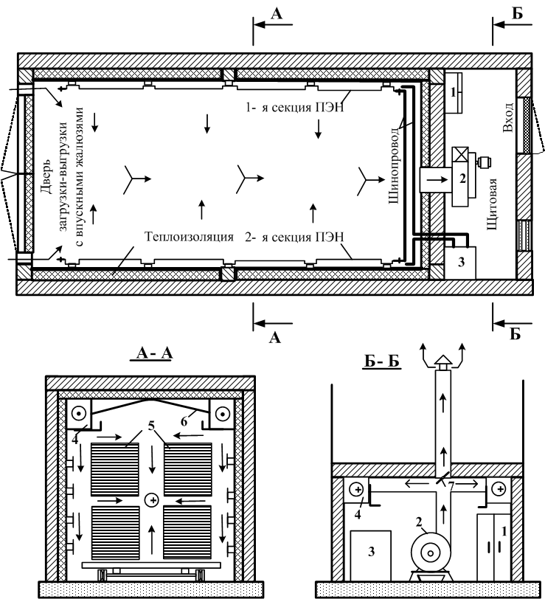

*Рис.9. Конструктивное выполнение и основное оснащение сушильной камеры с системой ПРЭН с ПЭН средней и большой мощности: 1- вводной электрощит, 2- центробежный радиальный электровентилятор, 3- согласующее преобразовательное устройство трансформаторного типа с тиристорным коммутатором, 4- воздуховоды с регулирующими заслонками, 5- загрузка, 6- светоотражающий экран, 7- поворотный шибер*

На рис.10*а* представлен общий вид системы ПРЭН с ПЭН с вертикальным расположением секций ПЭН, используемой для сушки после окраски лакокрасочного покрытия стальных поддонов наклонной части навозуборочных транспортёров типа ТСН-160 и ТСН-3,0Б, подаваемых в сушильную камеру цепным подвесным конвейером. Рядом на рис.10*б* представлен общий вид согласующего преобразовательного устройства трансформаторного типа с установленной системой программного управления на основе программируемого микроконтроллера К145ИК1908.

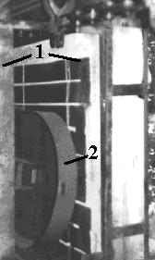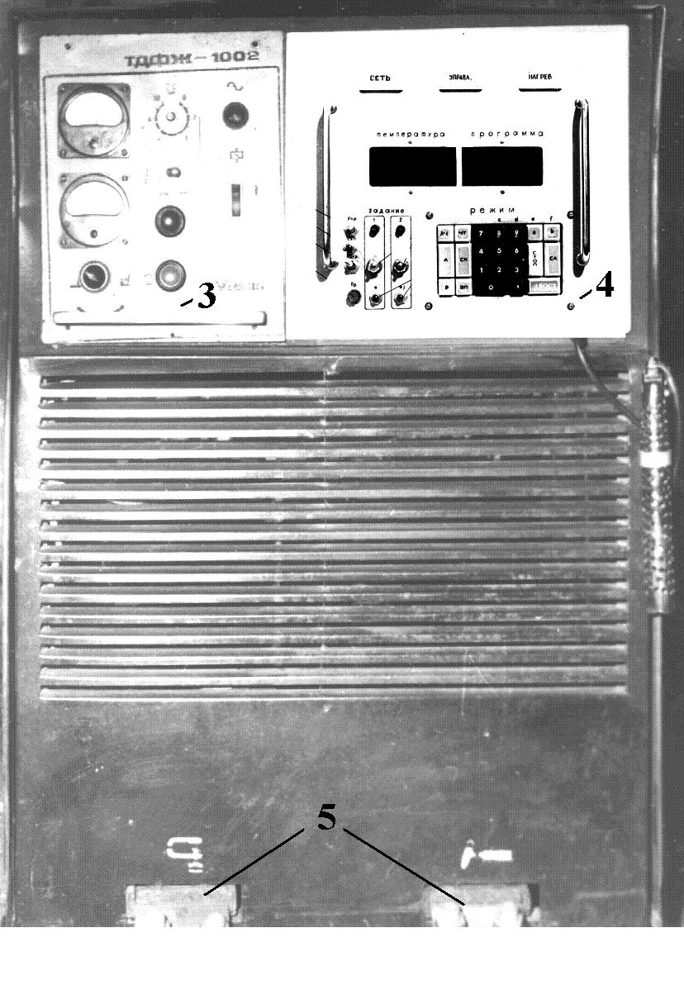

*Рис.10. Общий вид камеры для сушки после окраски поддонов навозоуборочных транспортёров с вертикальным расположением секций ПЭН (а) и переднего вида согласующего преобразовательного устройства на основе сварочного трансформатора типа ТДФЖ-1002 и программируемого микропроцессора К145ИК1908 (б): 1- секции ПЭН, 2- окрашенный поддон, 3- панель управления трансформатора, 4- встроенное микропроцессорное устройство управления системой ПРЭН с ПЭН, 5-выходные шины пониженного напряжения для подключения системы ПЭН*

Рассмотренная электротехнология сушки лакокрасочных покрытий после окрашивания поддонов навозоуборочных транспортёров с использованием системы ПРЭН с ПЭН внедрена на Митрофановском авторемонтном заводе Кантемировского ПО «Промавторемонт» Воронежского облагропрома. При применении системы ПРЭН с ПЭН вместо электрокалориферной установки установленная мощность электронагрева и, соответственно, потребление электроэнергии снизились в 1,76 раза, а удельный годовой экономический эффект на 1 кВт установленной мощности ПРЭН с ПЭН составил 4479 руб./(кВт⋅ год), что соответствует удельному экономическому эффекту по потреблению электроэнергии 0,5 руб./(кВт⋅ч).

**Заключение**

1. Выполненный анализ средств и технологий электросушки в отраслях сельского хозяйства позволил установить, что преобладающими сушильными установками с электрическим нагревом сушильного агента являются конвективные сушилки с использованием трубчатых электронагревателей (ТЭН). Они составляют около 70% мощностей всех электросушилок. Примерно 20% мощностей электросушилок составляют конвективно-инфракрасные и около 8% - инфракрасные (терморадиационные). Другие типы электросушилок (кондуктивные, высокочастотные, вакуумные и др.) нашли ограниченное применение в основном в быту сельского населения и в специальных электротехнологиях АПК.

2. Использование системы ПРЭН с ПЭН и размещением низкотемпературного ПЭН непосредственно в рабочем объёме сушилки позволяет за счёт более эффективного нагрева уменьшить расход электроэнергии на сушку в среднем до 60% по сравнению с конвективным нагревом от автономной электрокалориферной установки.

3. Разработанные математические модели, схемы алгоритмов и программы автоматизированного расчёта электросушильных установок АПК, оборудованных системой ПРЭН с ПЭН, позволяют доступно и эффективно проектировать и достичь желаемого технологического результата ПРЭН с ПЭН за счет управляемого комбинированного электронагрева.

4. Анализа параметров ПЭН позволил установить необходимость использования в составе системы ПРЭН согласующих преобразователей, которые предложено классифицировать на параметрические, с дозированной передачей энергии и трансформаторные, по которым даны рекомендации по их применению, а также предложены схемотехнические решения и расчётные соотношения по определению их параметров.

5. Установлено, что сушильная камера, оборудованная системой ПРЭН с ПЭН, представляет собой апериодическое звено первого порядка. Транспортное запаздывание в системе регулирования мощности ПЭН, практически отсутствует, так как ПЭН расположен по всему объёму сушильной камеры, и постоянная времени системы ПЭН несоизмеримо меньше постоянной времени самой сушильной камеры в 15…40 раз. С учетом этого разработаны алгоритмы программ управления системой ПРЭН с ПЭН с использованием программируемых микроконтроллеров при одном, двух и трёх контрольных уровнях прерывания.

6. Предложены конструктивные решения электросушильных шкафов и электросушильных камер, оборудованных системой пространственно-распределённого электронагрева с ПЭН. Предложен типовой состав и электрическая схема включения электрооборудования сушильных камер производственного назначения, оборудованных системой ПРЭН с ПЭН.

7. Анализ функции суммарных затрат, связанных со стоимостью потерь электроэнергии на сушку и стоимостью теплоизоляции сушильной установки, позволил получить формулу по расчёту оптимальной толщины теплоизоляции электросушильной камеры из условия минимума затрат на процесс сушки.

8. Экспериментально установлено, что применение в ремонтном производстве АПК системы комбинированного электронагрева в виде ПРЭН с ПЭН вместо электрокалориферной установки для сушки лакокрасочных покрытий на металлических изделиях мощность электронагрева и, соответственно, потребление электроэнергии снижаются в 1,76 раза. При тарифе на электроэнергию 2,5 руб./(кВт∙ч) удельный экономический эффект на 1 кВт∙ч потреблённой электроэнергии составляет при этом 0,5 руб./(кВт∙ч).

**Публикации по теме диссертации**

*Публикации в изданиях, входящих в перечень ВАК РФ*

1. Шичков Л.П., Гулько О.Д. Система пространственно-распределенного электронагрева для сушильных установок / Техника и оборудование для села, №7, с.14-15, 2012.
2. Шичков Л.П., Гулько О.Д. Унифицированная система дискретного управления электронагревом сушилки. / Техника и оборудование для села, №12, с.18-19, 2012.
3. Шичков Л.П., Мохова О.П., Гулько О.Д. Сушилка с полосовым электронагревателем / Сельский механизатор №3, с.34-36, 2006.
4. Шичков Л.П., Башкирев А.П., Мохова О.П., Струков А.Н., Гулько О.Д. Источник тока для специальных электротехнологий / Вестник Курской ГСХА, вып.№2, с.131-134, 2012.
5. Патент РФ №123632 «Сушилка электрическая для растительной продукции»/ Шичков Л.П., Мохова О.П., Гулько О.Д. / Опубликовано 10.01.2013. Бюл. №1

*Публикации в других изданиях*

1. Гулько О.Д. Энергетический баланс электросушилки / Вестник РГАЗУ, ч.2, электронное изд. № 0421200045\0029, 2012.
2. Гулько О.Д., Шичков Л.П. Параметры управления электросушилкой / Вестник РГАЗУ, ч.2, электронное изд.,
3. Шичков Л.П., Гулько О.Д. Выбор рациональной теплоизоляции электросушильных камер / Вестник РГАЗУ, ч.1, электронное изд., № 0420700045\0052, 2007.
4. Шичков Л.П., Гулько О.Д. Струков. Программная автоматизация установок электронагрева / Вестник РГАЗУ, ч.1, электронное изд., №421000045/0036, 2010.
5. Шичков Л.П., Гулько О.Д. Унифицированная система дискретного управления электронагревом сушилки / Вестник РГАЗУ, ч.
6. Шичков Л.П., Мохова О.П., Гулько О.Д. Математическая модель и программа расчёта сушильных камер с полосовым электронагревателем / Энергообеспечение и энергосбережение в с.х. / Труды 8-ой Международной науч.-техн. конф., часть 3. М.: ВИЭСХ, 2012. С.393-398.